Skisser en aktivitet:

Ivareta lærerstyring og elevenes valgfrihet og erfaringer ved å la elevene jobbe utforskende

Under beskrives to ulike undervisningsøkter der elevene på 7. trinn jobber med temaet jorda og andre himmellegemer og forutsetninger for liv.
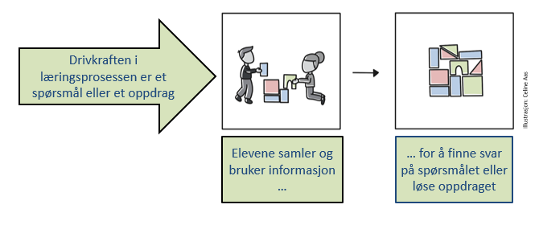
- Les eksemplene under. Skisser et nytt eksempel om samme tema der undervisningsøkta er mer utforskende (se figur til høyre) med tydelig lærerstyring og valgfrihet for elevene. Hva ønsker dere å beholde fra eksempel A og B og hvilke endringer ønsker dere å gjøre?

- Diskuter hvordan endringene deres bidrar til en bedre balanse mellom lærerstyring og elevens valgfrihet?

Eksempel A:
Elevene samarbeider i grupper ut fra denne oppgava:
- Hver gruppe velger seg et himmellegeme som de ønsker å finne ut mer om.
- Gruppene finner informasjon om valgt himmellegeme fra læreboka, på biblioteket og på internett.
- Hver gruppe presenterer sitt himmellegeme for resten av klassen.

Eksempel B:
- Lærer forteller om, tegner på tavla og beskriver jorda og andre himmellegemer.
- Hver elev får så utdelt et hefte om jorda og de andre himmellegemene. Elevene jobber individuelt med å svare på spørsmål til innhold fra heftet. Det siste og det vanskeligste spørsmålet i heftet som elevene må svare på er: Hva er grunnen til at det er liv på jorda sammenliknet med andre himmellegemer?
- Lærer oppsummerer timen ved å gjennomgå svaret på det siste spørsmålet i plenum.

